

Tutorial SQL Server 2008

Versión 1.0

Proyecto: iBee

Información del Documento

Título del Documento: | Tutorial OpenSVN
Nombre del Archivo del Documento: | Tutorial_OpenSVN.doc
Número de Versión: | 1.0
Autor | Facundo Farias
Fecha de Creación: | 06/06/2009

Historia de Cambios

Fecha | Versión | Descripción | Autor
06/06/2009 | 1.0 | Para el Repositorio | Facundo Farias
<mm/dd/aaaa> | <x.x> | <detalles> | <nombre>
<mm/dd/aaaa> | <x.x> | <detalles> | <nombre>
<mm/dd/aaaa> | <x.x> | <detalles> | <nombre>

Tabla de Contenidos

Instalación del Motor
- Se debe tener en cuenta, antes de instalar el motor de base de datos, tener instalado el .NET Framework 3.5, que se encuentra disponible de descarga en el siguiente enlace: http://msdn.microsoft.com/en-us/netframework/aa569263.aspx
- Ingresar a la página Microsoft Download Center, mediante el link http://www.microsoft.com/downloads/details.aspx?FamilyId=B5D1B8C3-FDA5-4508-B0D0-1311D670E336&displaylang=en
- Al obtener el archivo de la descarga, ejecutamos el mismo, obtienendo la siguiente ventana, hacemos click en Instalación:

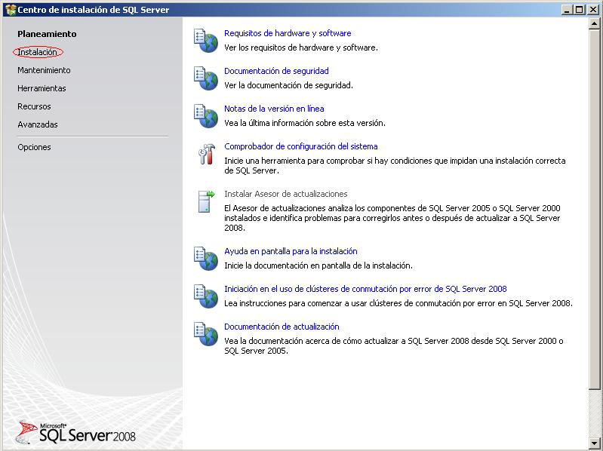

- Luego nos aparece la siguiente pantalla, y hacemos click en Nueva Instalación de SQL Server o Agregar características a una instalación existente.

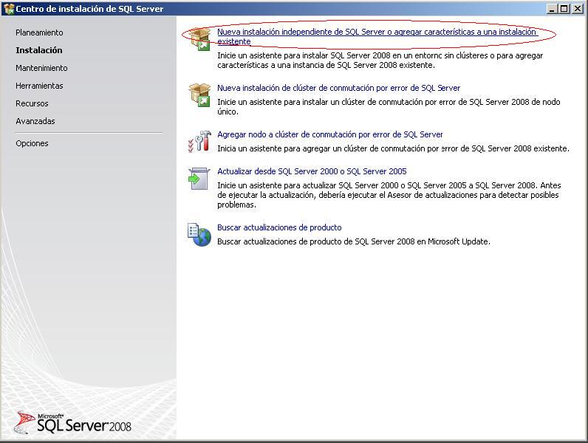

- Luego nos aparece la siguiente pantalla, y Aceptamos las Reglas Auxiliares del Programa de Instalación.

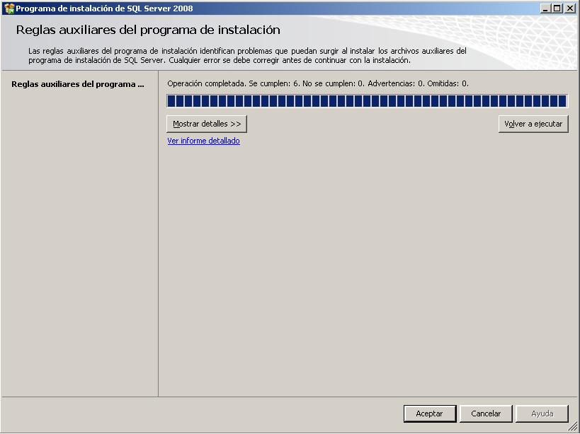

- Continuamos con la instalación del producto, no nos solicita clave ya que se trata de una versión Express.

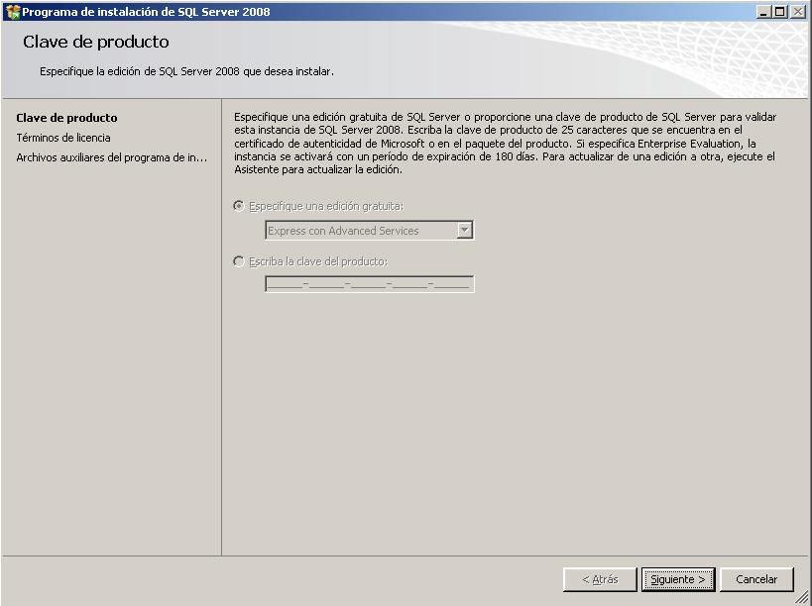

- Continuamos con la instalación del producto, Aceptamos los términos de licencia.

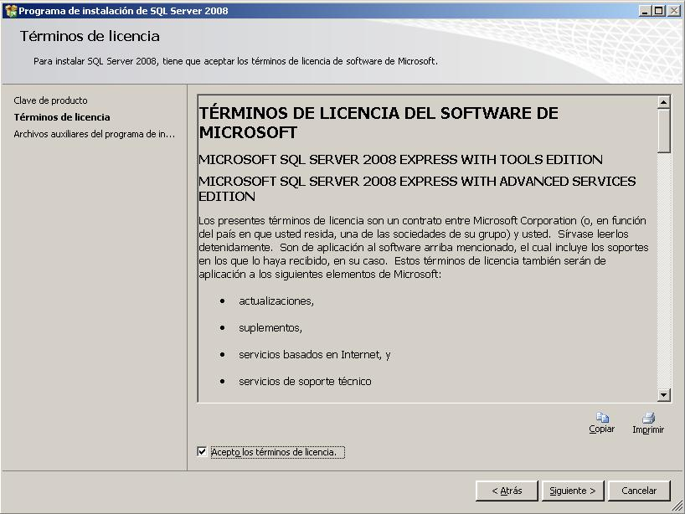

- Luego, hacemos click en Instalación.

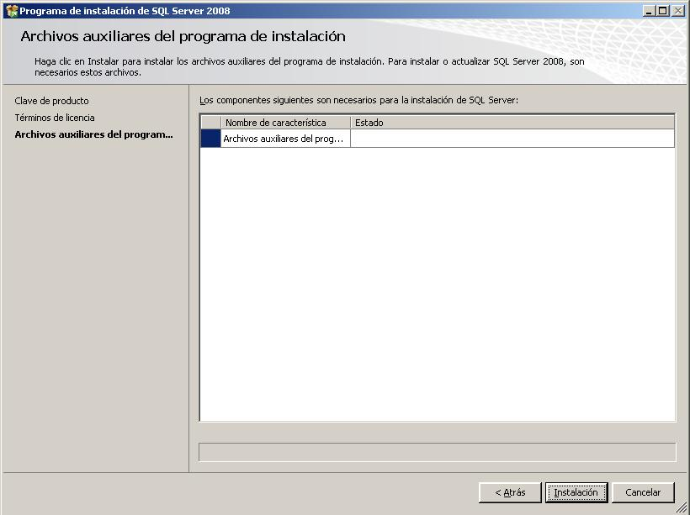

- Se comprueban las reglas auxiliares, y hacemos click en Siguiente.

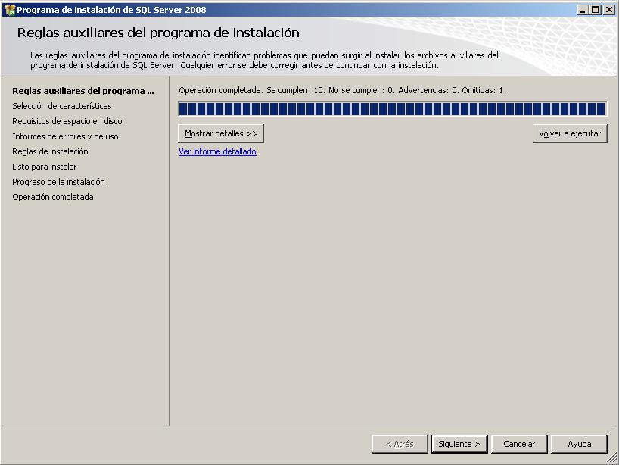

- Seleccionamos todas las caracteristicas, y hacemos click en Siguiente.

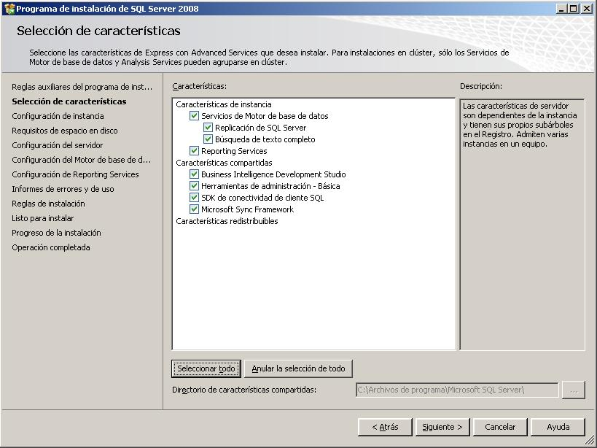

- En este paso realizamos la configuración de la Instancia. En este paso, cada uno va a configurar su instancia con su nombre, en el ejemplo, con el nombre FACU.

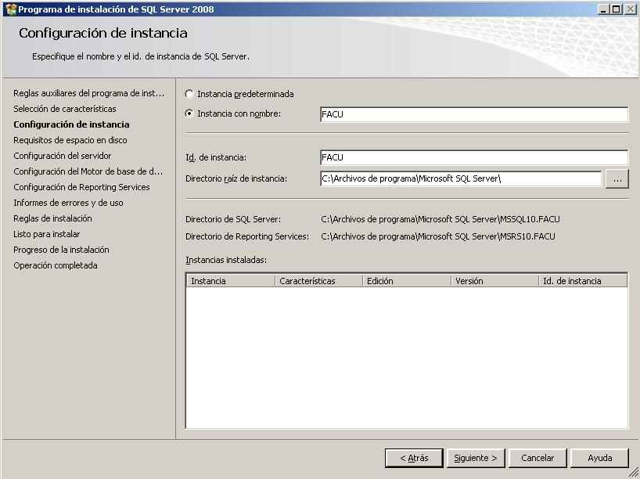

- Aquí se comprueban los requisitos de espacio en disco, hacemos click en Siguiente.

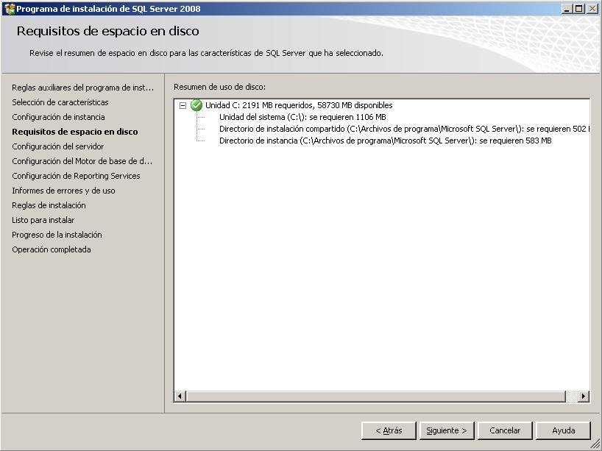

- En la solapa de configuración del servidor, hacemos click en usar la misma cuenta para todos los servicios de SQL Server, y asignamos al usuario Administrador. Luego, hacemos click en Siguiente.

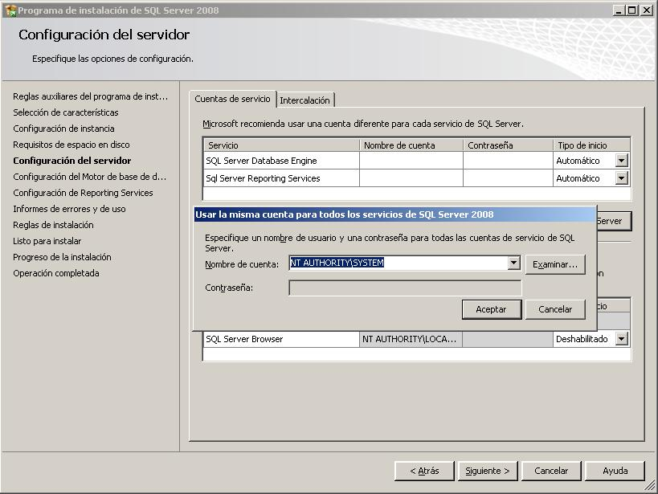

- Configuración del Motor de Base de datos, hacemos click en Agregar usuario Actual, y hacemos Siguiente.

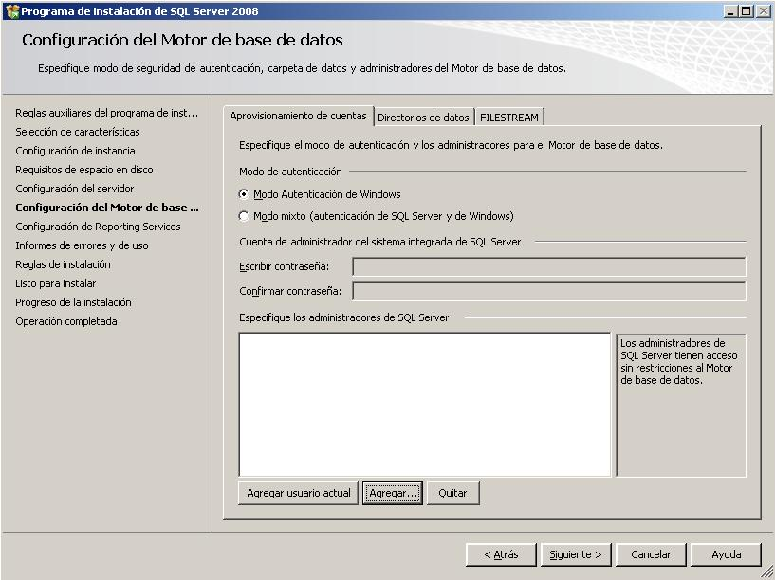

- Configuración de Reporting Services, seleccionamos la opción de Instalar la configuración predeterminada del modo nativo, y hacemos Siguiente.

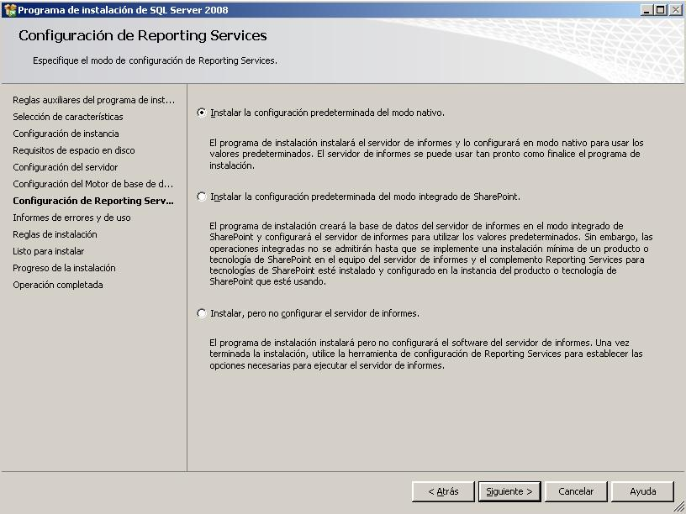

- En Informes de Errores y uso, no seleccionamos ninguna opción, y hacemos Siguiente.

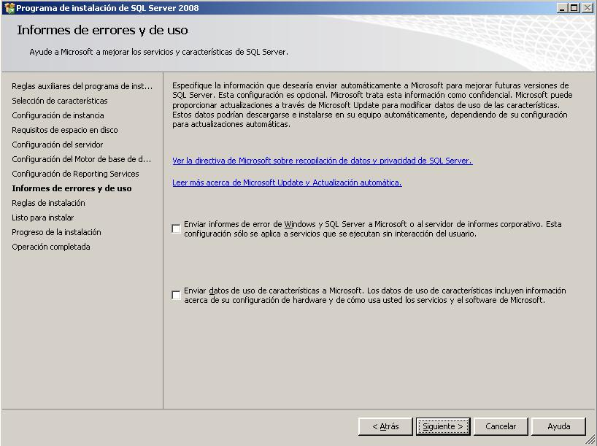

- En Reglas de Instalación hacemos Siguiente.

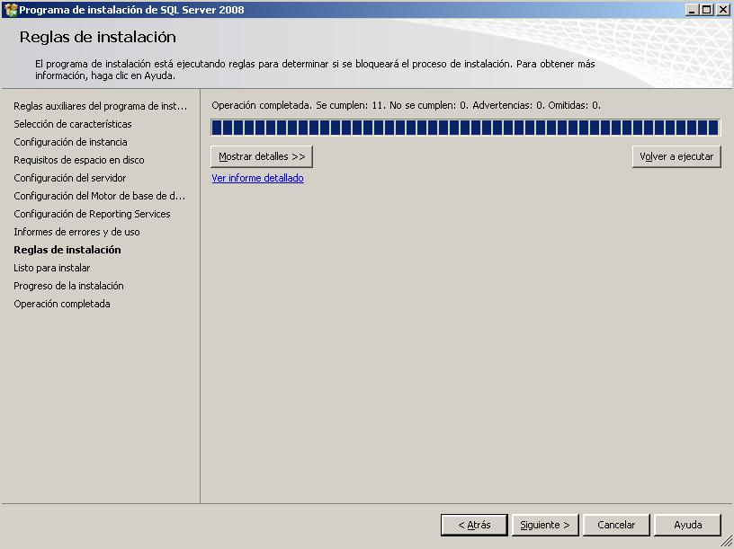

- En Listo para Instalar, hacemos Instalación.

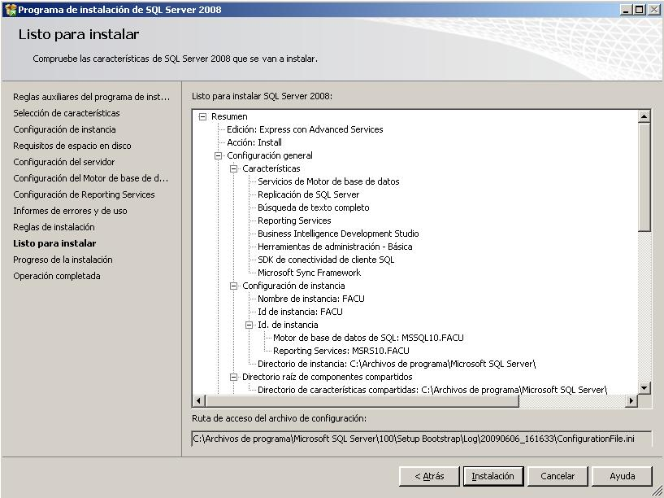

- En Listo para Instalar, hacemos Instalación.

